**Міністерство освіти і науки України**

**Київський національний університет імені Тараса Шевченка Український фізико-математичний ліцей Київського національного університету імені Тараса Шевченка**

**XXIV Всеукраїнська учнівська Інтернет-олімпіада з фізики**

**2024/2025 навчального року І (заочний) етап І тур**

**11 клас**

# 1. «Оптика цилиндру»

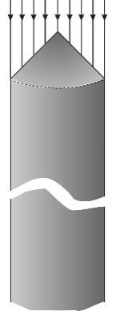Налагоджуючи нове обладнання, молоді робітники навчилися виготовляти на ньому довгі циліндри радіусом 𝒓 = 10 мм з прозорого пластика. Технологічний процес давав на нижньому кінці циліндра плоску поверхню, перпендикулярну до осі циліндра, а на верхньому кінці — конічну поверхню з кутом біля вершини 90 (див. рисунок). Усі поверхні виробу виходили гладенькими, а висоту циліндра можна було змінювати в широких межах. Робітники дізналися, що показник заломлення пластика дорівнює 1,41. Вони дослідили проходження паралельних пучків світла (в напрямі осі) через циліндри різної висоти, наближаючи нижні торці циліндрів близько до аркушу паперу на столі. Виявилося, що на папері може утворюватися світла пляма в формі круга або в формі кільця, залежно від висоти ℎ циліндра. Збільшуючи ℎ, вони спостерігали періодичну зміну форми світлої плями з періодом ∆ℎ. Визначте **найбільше можливе значення внутрішнього радіуса** кільця та **значення періоду** ∆𝒉. Поглинанням світла в пластику знехтуйте. **2. «Молекула водню»**

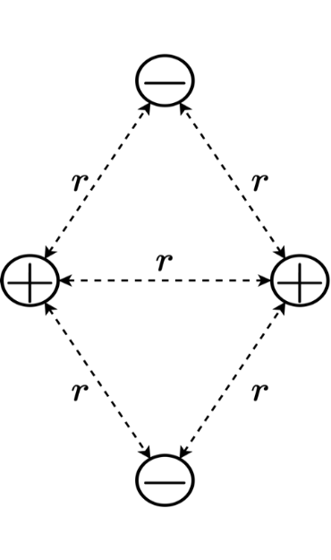Юний дослідник, знаючи, що в хімічній реакції горіння, виділяється купа енергії, почав висувати теорії, які, на його думку, могли б пояснити це явище: звідки ж ця енергія береться? Після нетривалих роздумів, хлопець, спираючись на свої знання про будову молекули водню 𝐻2, та найпростішої хімічної реакції:

2𝐻 → 𝐻2, висунув таку теорію…

Атом водню 𝐻 складається з одного протону і електрону. Нехай вони будуть просто знаходитись у спокої на відстані 𝑟 = 0.1 нм і ближче один до одного вони наблизитись не можуть. Два таких атоми поряд теж почнуть притягуватись і в нашій моделі в кінці утворять систему з двох рівносторонніх трикутників як на рисунку, де плюсами позначені протони, а мінусами – електрони.

Сторона трикутників має таку ж довжину 𝑟 = 0.1 нм. Ця система, згідно запропонованій теорії, і буде відповідати молекулі водню 𝐻2.

А) **Чи не здається** вам ця будова молекули водню нереалістичною? Якщо так, то **обґрунтуйте** свою відповідь.

Б) **Знайдіть, скільки енергії за цією моделлю** виділиться, якщо 𝒎 = 1 кг атомарного водню повністю перетвориться на молекулярний водень.

Заряд протону 𝑞𝑝 = 𝑒 = 1.6 ⋅ 10−19 Кл, заряд електрону 𝑞𝑒 = −𝑒 = −1.6 ⋅ 10−19 Кл, маса одного атому водню 𝑚𝐻 = 1.67 ⋅ 10−27 кг, 1 нм = 10−9 м.

# 3. «Безпечні перевезення»

Маршрут автомобіля, що перевозить в закритій та повністю заповненій цистерні рідину густиною ***ρ***, проходить низкою прямолінійних та криволінійних ділянок. Криволінійні ділянки – дуги кіл. Найбільший радіус криволінійної ділянки ***Rmax*** менш, ніж в два рази, більший за найменший радіус ***Rmin*** заокруглення дороги. Відомо, що гальмівний шлях автоцистерни в умовах сталої дії гальм не повинен бути більшим за піврізницю між найбільшим та найменшим радіусами заокруглень дороги. Чому дорівнює **максимальне дозволене значення швидкості руху** автоцистерни на цьому маршруті, якщо відомо, що припустиме граничне навантаження на стінку цистерни дорівнює ***Fгр***? Цистерна має форму кубу з довжиною ребра ***h***. Коефіцієнт тертя між шинами та дорогою вважати великим, проковзування шин ніколи не наступає. Уважати, що автомобіль може розганятися чи гальмувати тільки на прямолінійних ділянках.

# 4. «Котимося вгору»

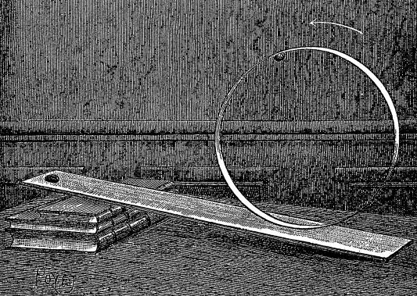У всесвітньо відомій книжці «Наукові забави. Фізика: досліди, фокуси, розваги» Тім Тома пропонується зробити кільце з цупкого картону і зсередини прикріпити до нього монету чи просто шматочок пластиліну. Поставити кільце на похилу площину приблизно так, як зображено на рисунку, й обережно відпустити – кільце покотиться вгору.

А) Припустимо, що прикріплений тягарець має таку ж масу, як і паперове кільце, але його розмірами у порівнянні з розмірами кільця можна знехтувати. За якого **відношення висоти похилої площини до її довжини** кільце може покотитися вгору?

Б) Уявіть, що висота похилої площини вчетверо менша за її довжину, а кільце ставлять на неї також у напрямку підйому, але навмання відносно місця положення пластиліну.

Яка **ймовірність** того, **що** воно **покотиться вгору**? (у якій частині випадків у середньому воно покотиться вгору).

В) Якої **найбільшої швидкості** може досягти кільце при цьому (див. п.Б), якщо вважати, що кільце не проковзує і не підстрибує? Радіус кільця ***R***=15 см, опором повітря знехтувати.

# 5. «Сферичний обігрівач»

Сашко хотів зробити обігрівач з кулі радіусом ***R*** = 10 см. Куля зроблена з ізолятору, який має дуже велику теплопровідність. Ідея Сашка полягає в тому, щоб наклеїти на сферу схему однакових дротів, як зображено на рисунку в двох різних ракурсах. Дроти

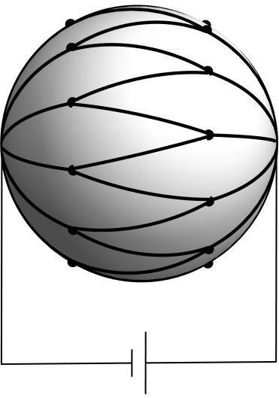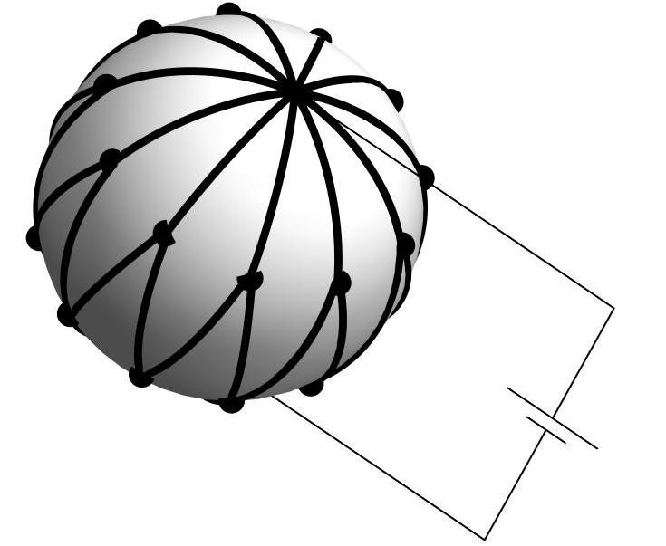

зображені чорними лініями, місця спайки кульками. До полюсів цієї схеми Сашко хоче під’єднати батарею з напругою ***U*** = 5 В. Ця схема задається числом ***n*** – кількістю дротів, що виходять з полюсів сфери.

Різні можливі випадки, як виглядає полюс для різних n, зображені нижче.

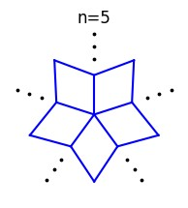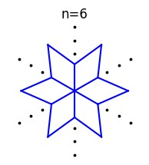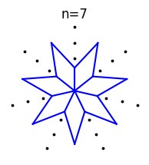

Сашко може замовити в магазині набір з однакових дротів. Довжина дроту може бути довільною, її обирає замовник, а опір дроту на одиницю довжини дорівнює ***ρ*** = 1/15 Ом/см. З урахувань безпеки кулька не має розігріватись більш ніж до 80 градусів Цельсія. У кімнаті Сашка температура зазвичай 20 градусів. Уважаючи, що матеріал сфери має поверхневий коефіцієнт теплообміну з повітрям ***α*** = 1.4 мВт/(см2·оС), знайти, **яке значення *n*** треба обрати Сашку для отримання максимальної потужності? Передачу тепла безпосередньо від дротів до повітря можна не враховувати.

**Задачі запропонували: 1. Гельфгат І.М., 2. Рідкокаша І.П., 3. Шевчук О.Г., 4. Орлянський О.Ю., 5. Микуленко О.І.**

**БАЖАЄМО УСПІХІВ!**